LTE承载组播关键技术探讨
来源：C114中国通信网
无线技术从2G、3G到现在的LTE，不仅极大的改变了人们的沟通与生活，同时也对承载网络提出了全新的要求。大带宽要求承载网具备统计复用能力，架构扁平化及点到多点业务模型要求承载网具备三层能力，以eMBMS为代表的新业务要求承载网具备三层组播等业务灵活适配能力，本文从eMBMS业务着手重点阐述LTE承载组网关键技术要求。
eMBMS技术概述
什么是eMBMS？
eMBMS（evolved Multicast Broadcast Multimedia Service，增强的组播广播多媒体业务）是在空口层面通过组播/广播的方式为用户提供实时/非实时多媒体业务的一种关键技术。3G阶段的MBMS（Multicast Broadcast Multimedia Service，组播广播多媒体业务）业务由于需要专门的频谱资源，加之用户对移动多媒体业务的诉求不高，在很大程度上限制了该类业务的发展。LTE阶段提供的eMBMS实现了与常规单播业务共享频谱资源，并支持灵活的频谱资源分配和使用，运营商可根据需求将不同比例的频谱资源分配给单播或者eMBMS业务，降低了eMBMS业务对系统的要求，同时用户行为已经培育成熟，eMBMS真正迎来了规模商用的时间窗。
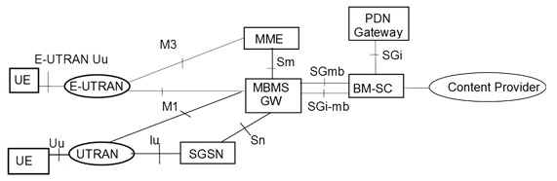
图表 1 eMBMS系统架构
eMBMS系统架构如上图所示，增加BM-SC (广播组播业务中心) ，支持MBMS业务的会话发起、承载建立等功能；EPC网络增加MBMS GW（可与PGW合设），与BM-SC建立SGmb/SGi-mb接口用于MBMS的承载建立，通过M1接口向eNodeB下发用户面数据，分配组播IP地址给下级的eNodeB。接入网增加了MCE（可独立设置或者与eNB合设），以专门针对MBMS在eRAN的无线承载发起做相应配置调度。
eMBMS的独特价值及商业模式
由于空口采用组播/广播模式将相同的内容分发给多个用户，eMBMS可大大节省宝贵的频谱资源，降低eMBMS运营成本。部署eMBMS后，通过使用MB-SFN（单频网）技术，在小区边缘，相邻基站的信号不会相互干扰。并且由于基站向用户发送完全同步的内容，用户可通过组合各个基站的信号来接受内容，保证了在小区边缘信噪比不会降低，提升了小区边缘的吞吐量及用户体验。
eMBMS作为一项有效提升运营商竞争力的新业务，有助于通过差异性的用户体验提升用户粘性，通过合理的资费政策有效提升ARPU值，但具体的商业模式还有待进一步探索与完善。以海外LTE起步较早的某海外运营商为例，简单分析一下eMBMS的商业模式：除了传统的单播业务之外，固定分配少量频谱资源给直播业务，例如3~5个电视频道。同时可根据区域性特点，选择特定时段直播热门体育赛事，非直播期间的频谱资源可释放。另外可利用凌晨空口空闲时段向用户主动推送定制或者可能感兴趣的多媒体信息，一方面简化了用户获取信息的操作，另一面充分利用了频谱资源。
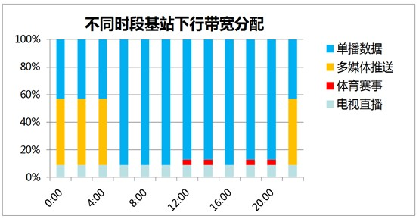
图表 2 海外某运营商eMBMS商业模式分析
eMBMS要求承载网具备端到端组播能力
由于eMBMS在空口侧采用组播/广播模式，不仅要求网络具备时间同步能力，还要求承载网具备组播能力，以便高效的将相同内容的信息复制到所有的基站。
目前网络制式不同，支持的组播方案也不尽相同，主流的组播方案及对比如下：
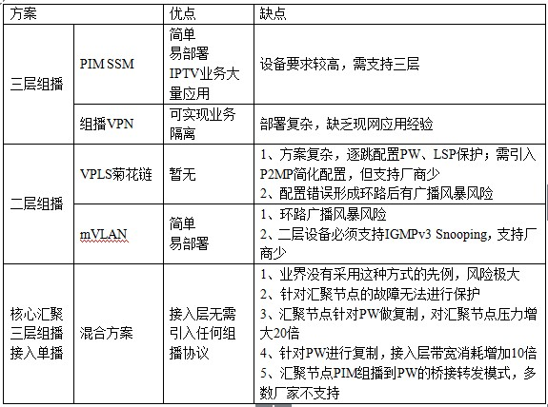
综合而言，从部署简易性、可维护性、现网规模部署经验等方面，三层PIM SSM组播优势明显。3GPP标准也明确要求回传网络支持IGMPv3和三层IP组播，用于M1接口的承载。
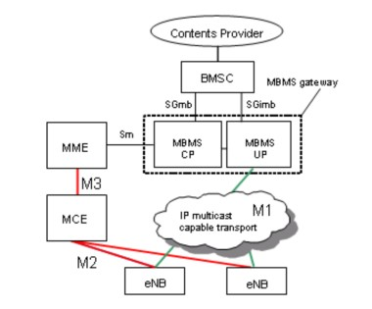
图表 3 海外某运营商eMBMS商业模式分析
下面章节简单介绍一下三层IP组播的部署方案。
eMBMS业务承载解决方案
由于基站单播业务通过VPN承载，而现阶段基站组播业务建议通过Global IP承载，因此该方案对eNodeB基站有一定的要求，即eNodeB的单播业务与组播业务采用独立的逻辑接口，发送IGMP请求以及接收组播报文均通过独立于单播业务的接口进行。如下图所示，eNodeB创建两个子接口，第一个子接口针对单播业务，第二个子接口针对组播业务。
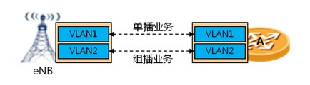
图表 4 eMBMS接入方式
由于组播业务跑在Global IP上，只需要全网使能PIM SSM，采用缺省路由方式或者将城域骨干的RP及组播源路由信息泄漏给接入层设备，即可正确建立整网的组播分发树，M1接口承载方案如下图所示：
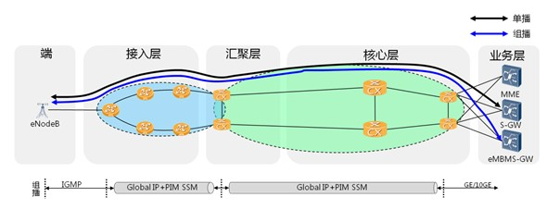
图表 5 端到端PIM SSM承载方案
结束语
随着视频业务的迅速升温，eMBMS产业链也日益成熟，相信在不久的将来，eMBMS势必迎来规模部署，华为IPRAN解决方案全面支持端到端三层组播能力的同时，具备丰富的部署及运维经验，助力运营商快速开展eMBMS业务，在激烈的市场竞争中占领先机。

